**PRESSMEDDELANDE**

Film i Västernorrland bjuder in till FILMLÖRDAG en filmvisning av ny film från länet.

Lördag den 15 november kl 14.00 på Filmstaden, Sundsvall. Sex olika filmer (kortfilmer och dokumentärer) visas och det är fri entré.

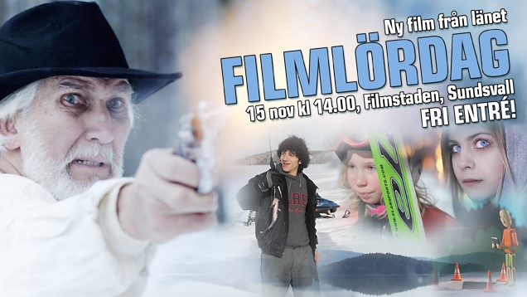

**CLOSE** av Jon Lindroth, Johan Lehman  
I ett gammalt, öde hus vandrar en flicka omkring. Hon upptäcker en eldslåga som flammar upp. Flickan närmar sig elden och elden närmar sig flickan som om den hade en egen vilja. Det hela utvecklas till en kamp om vem som har övertaget.

**PAPPERSVÄRLD** av Jöns Mellgren  
Göran och Stefan brukade fantisera om krig och rita planer i en hemlig anteckningsbok. Efter att de blev osams gömde Göran boken. Som vuxen återvänder han och gräver bokstavligen upp boken ur jorden. Mycket har förändrats sen de var pojkar…

**BITA IHOP** av Sophia Josephson, Emma Thorsander  
Astrid är 12 år och tränar backhoppning tillsammans med några andra tjejer i samma ålder. Hoppbacken är isig, det är kallt och en dag inträffar det som alla är rädda för. En tjej i laget faller i landningen, Astrid står ensam vid liften och ser sin vän åka iväg i ambulansen. En kamp av motstrida känslor förs och får tillslut upp Astrid på avsatsen igen. Filmen "Bita ihop" handlar om strävan och om att utsätta sig för situationer man egentligen inte vill.  
  
**UTSIKTEN FRÅN MITT FÖNSTER** av Solveig Nordlund  
En ensam isolerad kvinnas sista försök att bo kvar hemma i huset på landet med den fantastiska utsikten. Hon börjar med att försöka efterbilda den. Hon ger upp inför naturens absoluta överlägsenhet. Hennes liv blir mer och mer reducerat och kontrasten till utsiktens storslagenhet blir tydligare och tydligare.

**SEKUNDANTEN** av Måns Berthas, Daniel Burman  
En kall vinterkväll i Norrlands inland. En liten stuga invid skogen.   
Någon knackar på det gamla parets ytterdörr. En man från det förflutna har återvänt och bortglömda känslor väcks liv. En uppgörelse på liv och död är oundviklig.

**PIMPLARE FRÅN SYRIEN** av Gunnar Hall Jensen

Per Asp bor i Junsele, en liten tätort i Sollefteå kommun med en befolkning på 895 människor. Den lilla byn har tagit emot 25 flyktingar från Syrien, och nu har Per fått en idé. Han tycker att flyktingarna har för lite att göra och har bestämt sig för att göra något åt det. Han vill ge dem en kurs i pimpelfiske.

Total visningstid ca 90 min